Install program

# Installeren

e.v. unzip de gecomprimeerde file op de desktop of in een folder op de harde schijf.

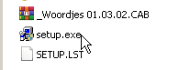

Start “setup.exe”

Geef e.v. toestem om te installeren als administtrator.

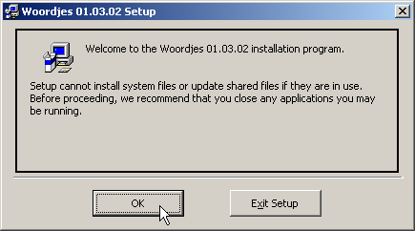

Wijzig e.v. de naam van de folder van het programma.

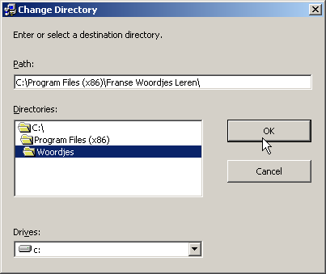

Geef toestemming om de folder aan te maken.

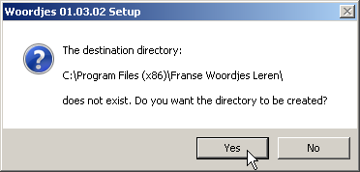

Start de installatie.

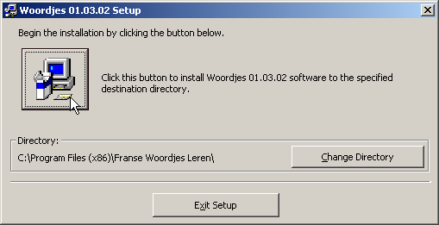

Verander e.v. de naam van de groep.

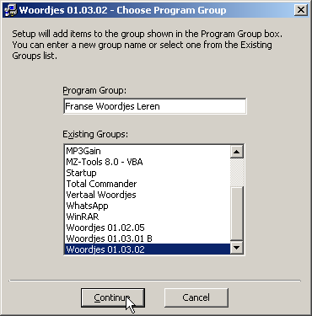

Indien bepaalde files reeds op uw PC staan die jonger zijn dan die in het installatie pakket, niet overschrijven (Keep).

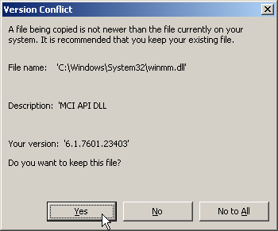

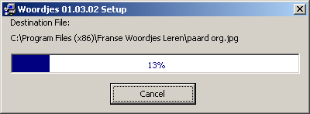

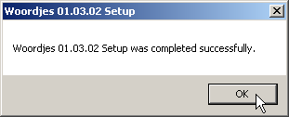

# Programma openen

Ga naar de aangemaakte folder met het programma.

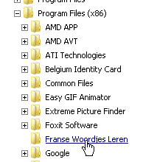

Open het programma

